- Percepcja słuchowa.
Rodzic czyta odgłosy, a dziecko powtarza dźwięki oraz próbuje nazwać przedmiot.

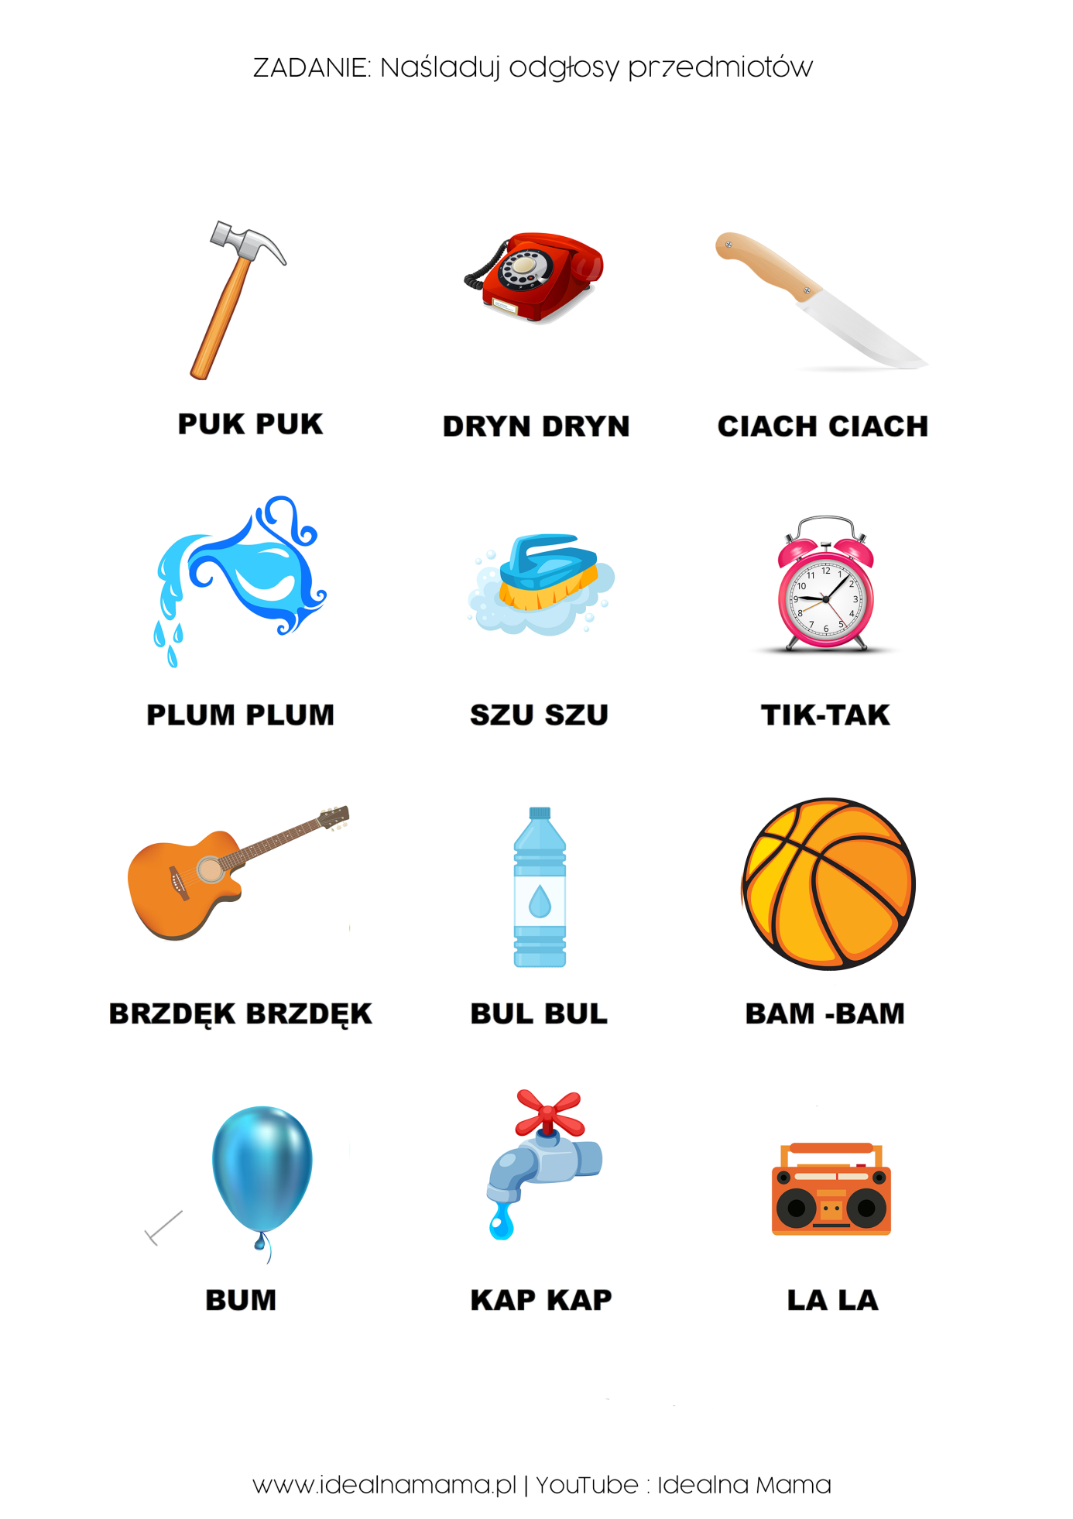
- Zabawa twórcza „Dom”.
Potrzebne będą:
narysowane przez rodzica na kolorowych kartkach papieru kontury: trójkątów,
prostokątów i kwadratów, nożyczki, biała kartka papieru.
Dziecko jeśli potrafi wycina figury geometryczne lub wycina je rodzic, segreguje je według kształtów. Następnie dziecko układa z figur domki.
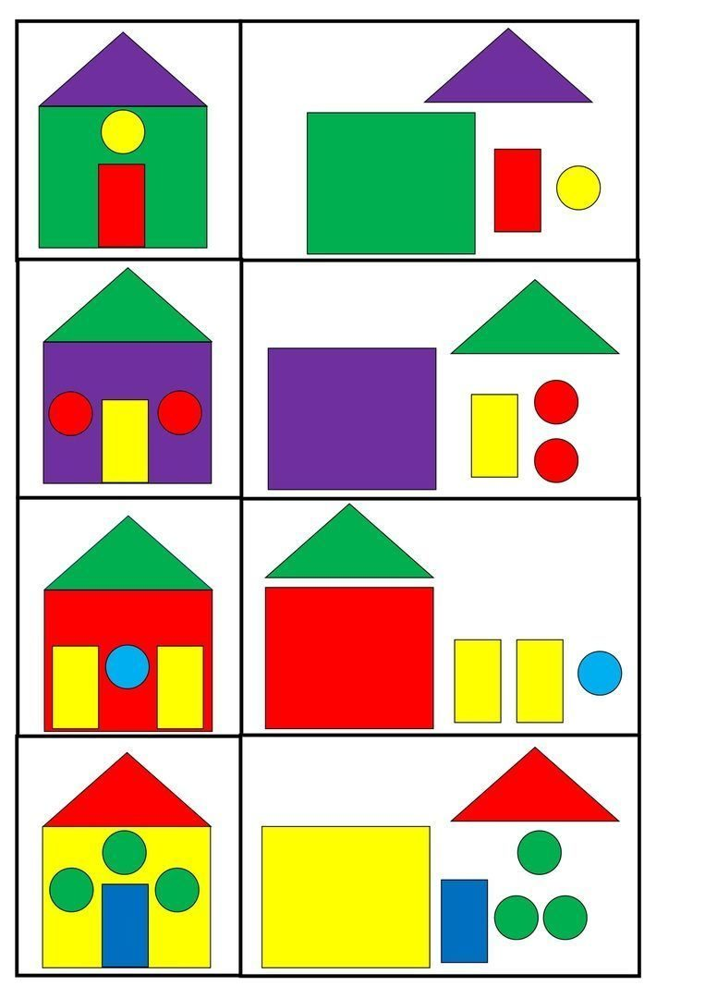

- Motoryka duża – ćwiczenia równowagi.
- chodzenie z wysokim unoszeniem kolan (chód bociani, idziemy po wysokiej trawie)
- chodzenie po wyznaczonej linii na podłodze
- przejście po kładce, ławeczce z pomocą rodzica i bez pomocy z przedmiotem lub bez
- skakanie obunóż
- stanie na jednej nodze „bocian”

